和合期货苹果周报（20191202--20191206）

郭冬岩
从业资格证号：F3024504
投询资格证号：Z0013837
电话：0351-7342558
邮箱：guodongyan@hhqh.com.cn

- 苹果现货
本周苹果现货价格持续维持稳弱行情，产区库存富士交易整体仍不甚活跃，采购客商多以少量往市场补货为主，成交量偏小，价格暂时稳定。地面目前仍有零星纸袋下捡果及纸加膜货源，膜袋地面货量相对充足，但采购客商偏少。
据中果网，各主产区富士苹果价格如下表：
主产区富士苹果价格
地区 | 品名 | 规格 | 价格（元/斤） | 备注
山东栖霞 | 纸袋富士 | 80#起步 | 1.8-2.2 | 地面统货
山东栖霞 | 纸袋富士 | 85# | 4.5左右 | 库存果农条纹货
山东栖霞 | 纸袋富士 | 65# | 1.3-1.4 | 库存果农货
陕西洛川 | 纸袋富士 | 70#起步 | 2.7-2.8 | 库存半商品
陕西洛川 | 纸袋富士 | 70#起步 | 1.3-1.6 | 库存高次果
甘肃静宁 | 纸袋富士 | 70#起步 | 3.2左右 | 库存片红
甘肃静宁 | 纸袋富士 | 70#起步 | 3.0左右 | 库存条纹
山西运城 | 膜袋富士 | 75#以上 | 0.6左右 | 晚熟坡下货
山西运城 | 膜袋富士 | 75#以上 | 0.7-0.8 | 晚熟坡上货
山西运城 | 纸加膜富士 | 75#以上 | 1.2-1.3 | 坡上货
数据来源：中果网 和合期货
近两周烟台栖霞、陕西洛川苹果价格走势如下图：
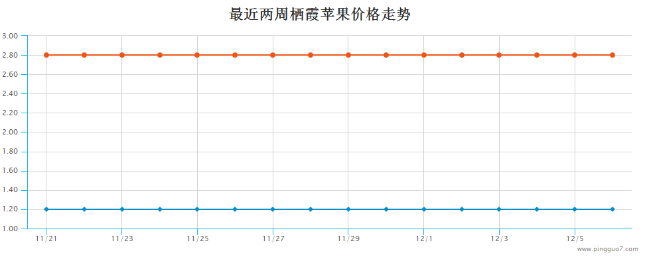
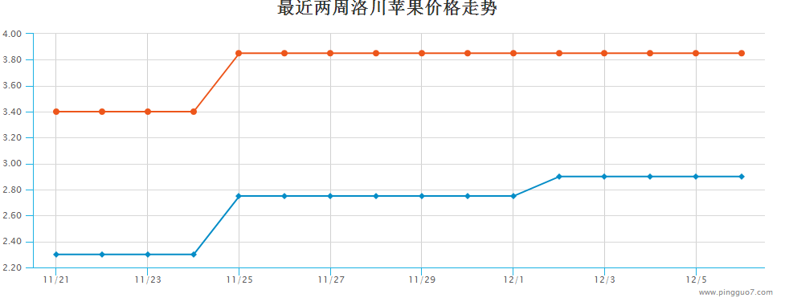
数据来源：中果网
- 苹果期货
周五苹果期货主力2001合约盘面日内上涨，收盘价8426，最高8478，最低报8333，较上一交易日+0.52%；成交量252774手；持仓132864手，-3584手。
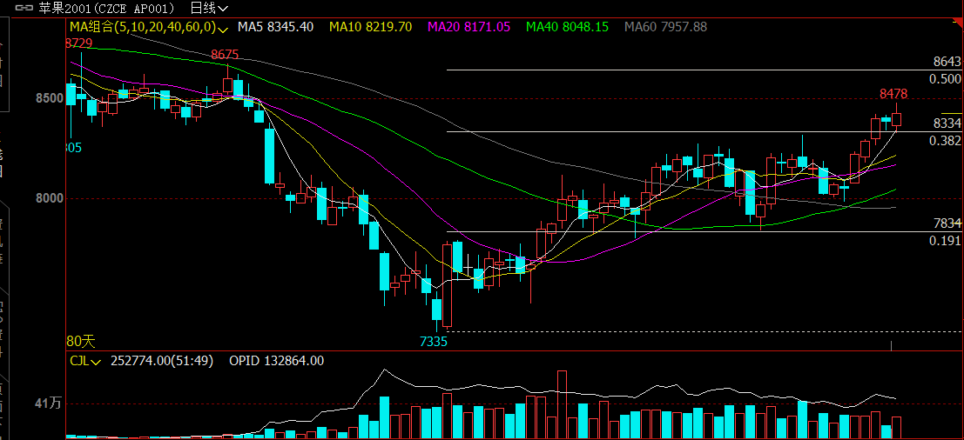

数据来源：文华财经
- 综合观点
基本面情况：据中果网，栖霞栖霞产区冷库交易依旧冷清，寻货采购客商较少，交易不成规模，仅少数商超客商发自存货补充市场，果农存货难有交易；洛川产区地面依旧有极少量下捡果交易，冷库中交易仍然不多，客商仍有压价情绪，买卖之间关于价格博弈仍在继续；运城临猗产区地面余货不多，纸加膜富士基本入库，膜袋还剩余少量地面货，多以北方市场客商拿货为主；甘肃静宁产区库存富士交易量不大，问价客商拿货积极性一般，果农仍有挺价心理，成交量不大。
技术面分析:主力合约苹果2001本周同样保持上涨态势，且已站上压力位。
综合来看，短期建议关注上方压力位；长期来看，预计进入12月中旬以后，随着节前备货来临，期价有望短暂上调，但整体走势难以出现较大涨幅。
- 交易策略建议
多单轻持
- 风险点
贸易战对大宗商品的走势影响。

风险揭示：您应当客观评估自身财务状况、交易经验，确定自身的风险偏好、风险承受能力和服务需求，自行决定是否采纳期货公司提供的报告中所给出的建议。您应当充分了解期货市场变化的不确定性和投资风险，任何有关期货行情的预测都可能与实际情况有差异，若您据此入市操作，您需要自行承担由此带来的风险和损失。
免责声明：本报告的信息均来源于公开资料，本公司对这些信息的准确性和完整性不作任何保证，文中的观点、结论和建议仅供参考，不代表作者对价格涨跌或市场走势的确定性判断，投资者据此做出的任何投资决策与本公司和作者无关。
本报告所载的资料、意见及推测仅反映本公司于发布日的判断，在不同时期，本公司可发出与本报告所载资料、意见及推测不一致的报告，投资者应当自行关注相应的更新或修改。

和合期货投询部
联系电话：0351-7342558
公司网址：http://www.hhqh.com.cn

和合期货有限公司经营范围包括：商品期货经纪业务、金融期货经纪业务、期货投资咨询业务、公开募集证券投资基金销售业务。

